2023학년도 KAIST 여름계절학기 교류수학 안내

- 지원자격 및 추천기한
가. 지원자격 : 소속대학교 총(원)장의 추천을 받은 자 나. 추천기한 : 2023. 06. 01. (목), 17:00까지

- 개설교과목 검색 및 수강신청 방법
가. 개설교과목(강의시간 포함) 검색 : 붙임의 수강신청가능 교과목리스트 또는 학사시스템
(https://cais.kaist.ac.kr/totalOpeningCourse)에서 확인
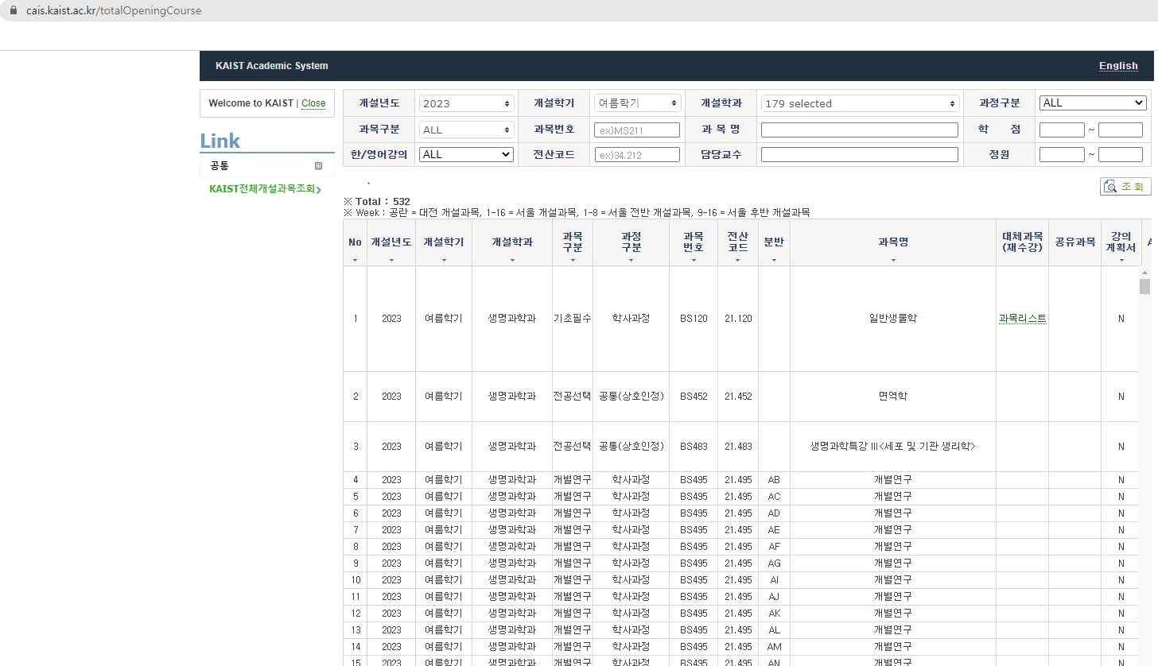

※ 정원이 초과된 교과목에 대하여 신청 학교별 배분하여 배정하므로 수강신청자 중 일부는 부득이 수강신청에서 탈락될 수 있음.
※ 우측 상단 ”한국어“ 선택 후, 개설년도와 개설학기를 선택하여 조회
※ 과목별 비고에 ”타대생 수강제한“ 정보 확인

나. 수강신청방법 : 소속대학 학점교류 담당부서에서 추천기한 내에 KAIST학적팀으로 학점교류대상자 추천공문 발송
※ 추천기한까지 수신된 공문으로 학번통보 및 수강신청이 이루어지므로, 기한경과 후 추천 불가
다. 수강신청가능학점 : 6학점이내 신청이 가능하나, 소속 대학의 기준 적용 가능 라. 학번통보 : 2023. 06. 08. (목) 소속대학으로 공문발송 예정

- 수강신청 변경 및 취소
학점교류생이 직접 학사시스템(https://portal.kaist.ac.kr)에서 수강신청 변경 또는 취소한 후, 본소속대학에도 반드시 통보하여야 함.
※ KAIST 학번으로 “ID, 비밀번호 찾기”를 통해 로그인이 가능하며, System 이용 관련 장애 발생시 (ssoadm@kaist.ac.kr)로 문의

- 계절학기 수강료 납부
가. 납부기간 : 2023. 06. 29.(목) 12:00 ～ 2023. 07. 07.(금) 23:55
나. 수강료 : 학점 및 AU당 50,000원 예) 3학점일 경우 15만원
다. 납부방법 : Portal(http://portal.kaist.ac.kr)로그인→학사시스템→등록금관리→학생서비스→ 납입금내역→년도및학기 확인 후 납입고지서의 '개인' 클릭→가상계좌번호 및 금액 확인 후 납부
※ 2023. 06. 29.(목) 12:00 이후 납부고지서 조회 가능 라. 납부기한내 미납자에 대한 처리
기한 내에 수강료를 납부하지 않는 교과목은 수강취소(성적표에 “W"표시됨) 처리됨
- 수강관련 일정
기간 | 일정 | 유의사항
06. 02.(금) | 학점교류신청자 추천기한 | 17:00까지
06. 08.(목) | KAIST 학번통보 | 공문 발송
06. 26.(월) | 개강
06. 21.(수)～06. 28.(수) | 수강변경 | ※ 첫번째 타임(수강 신청/취소 가능) : 09:30~17:00  - 취소 적용 처리시간_1 : 17:00~17:30  ※ 두번째 타임(수강 신청/취소 가능) : 17:30~다음날 09:00  - 취소 적용 처리시간_2 : 09:00~09:30  ※ 마지막날 두번째 타임(수강 신청만 가능) : 17:30~23:59
06. 29.(목)～07. 07.(금) | 수강취소 | 6월 29일 12:30~7월 7일 23:59
08. 18.(금) | 여름학기 종강

- 폐강과목 신청자의 수강신청 변경
가. 폐강기준 : 수강변경기간 종료후 수강신청인원 10인 미만인 교과목 나. 수강신청 변경 및 취소는 지정된 기간 내에만 가능
※ 기타문의 : KAIST Portal→공지사항→수강/학적/논문 게시판→게시글 참고
”2022 여름학기 운영일정 및 수강신청 안내(※ 휴학생의 계절학기 수강 허용 외)“ KAIST학적팀 ☎ 042-350-2362

